Nama : Muhammad Izzuddin Almansyur
NPM : 51422084
Kelas : 4IA07
Praktikum : Rekayasa Perangkat Lunak 2, ACT2
- Jelaskan anatomi dasar dari sebuah class dalam Java. Apa saja komponen utama yang ada dalam class dan bagaimana fungsinya? Berikan contoh sederhana dari sebuah class dengan atribut dan method di dalamnya.

Dalam Java, sebuah class merupakan cetak biru atau blueprint yang digunakan untuk membuat objek. Class menyatukan data dan perilaku dalam satu unit, dan terdiri dari beberapa komponen utama. Komponen pertama adalah atribut atau field, yaitu variabel yang menyimpan data atau keadaan (state) dari objek. Komponen kedua adalah method, yaitu fungsi yang menentukan perilaku atau aksi yang dapat dilakukan oleh objek tersebut. Komponen ketiga adalah constructor, yaitu method khusus yang digunakan untuk menginisialisasi objek saat pertama kali dibuat. Selain itu, class juga dapat memiliki access modifiers seperti public, private, atau protected untuk mengatur tingkat akses terhadap atribut dan method, serta keyword seperti static atau final untuk menentukan sifat khusus dari komponen tersebut. Dengan memanfaatkan struktur ini, Java memungkinkan pengembangan perangkat lunak yang modular, terstruktur, dan mudah dipelihara.
Contoh:
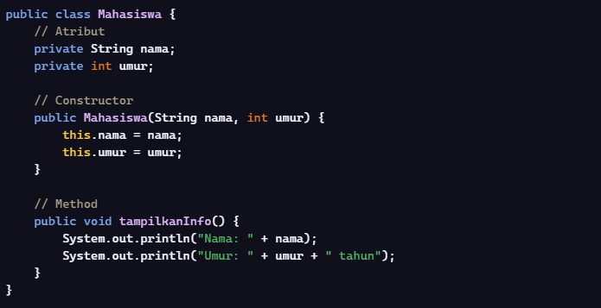

- Screenshot kode, output, dan beri penjelasan singkat dari program yang telah dibuat pada video

- User
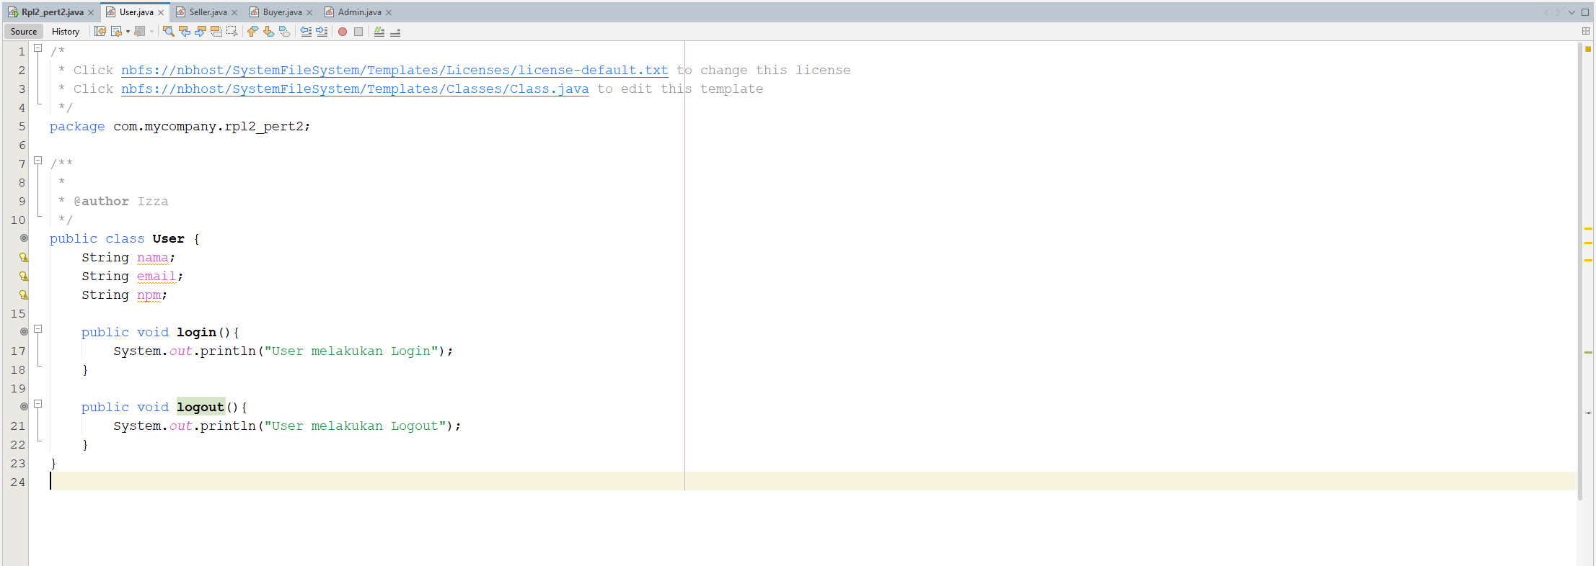

- Seller
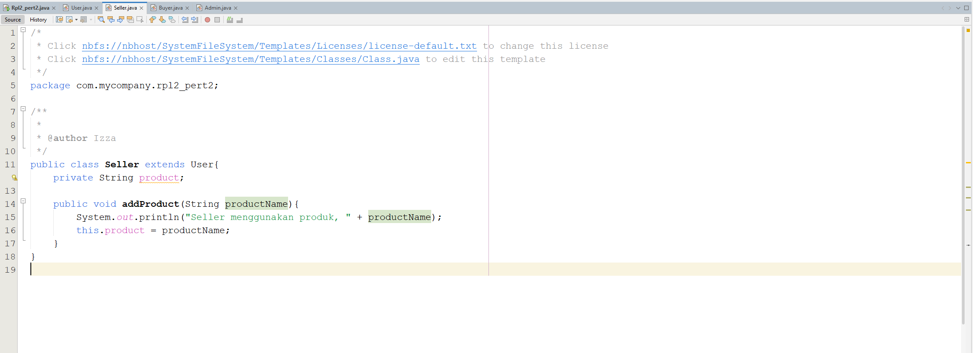
- Buyer
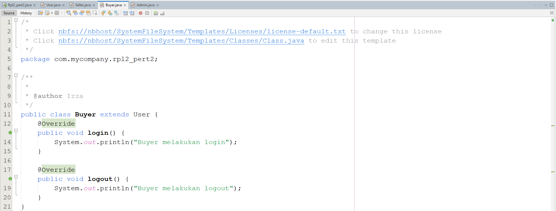

- Admin
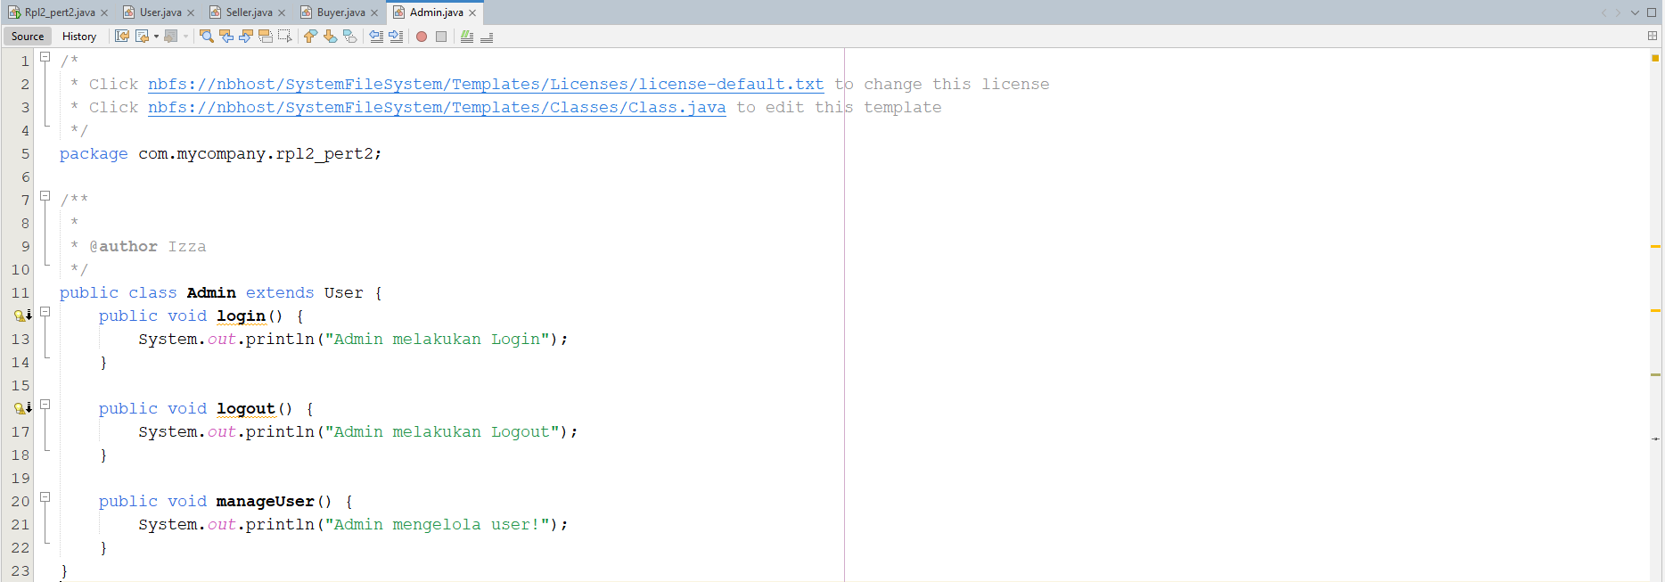
- Rpl2_pert2
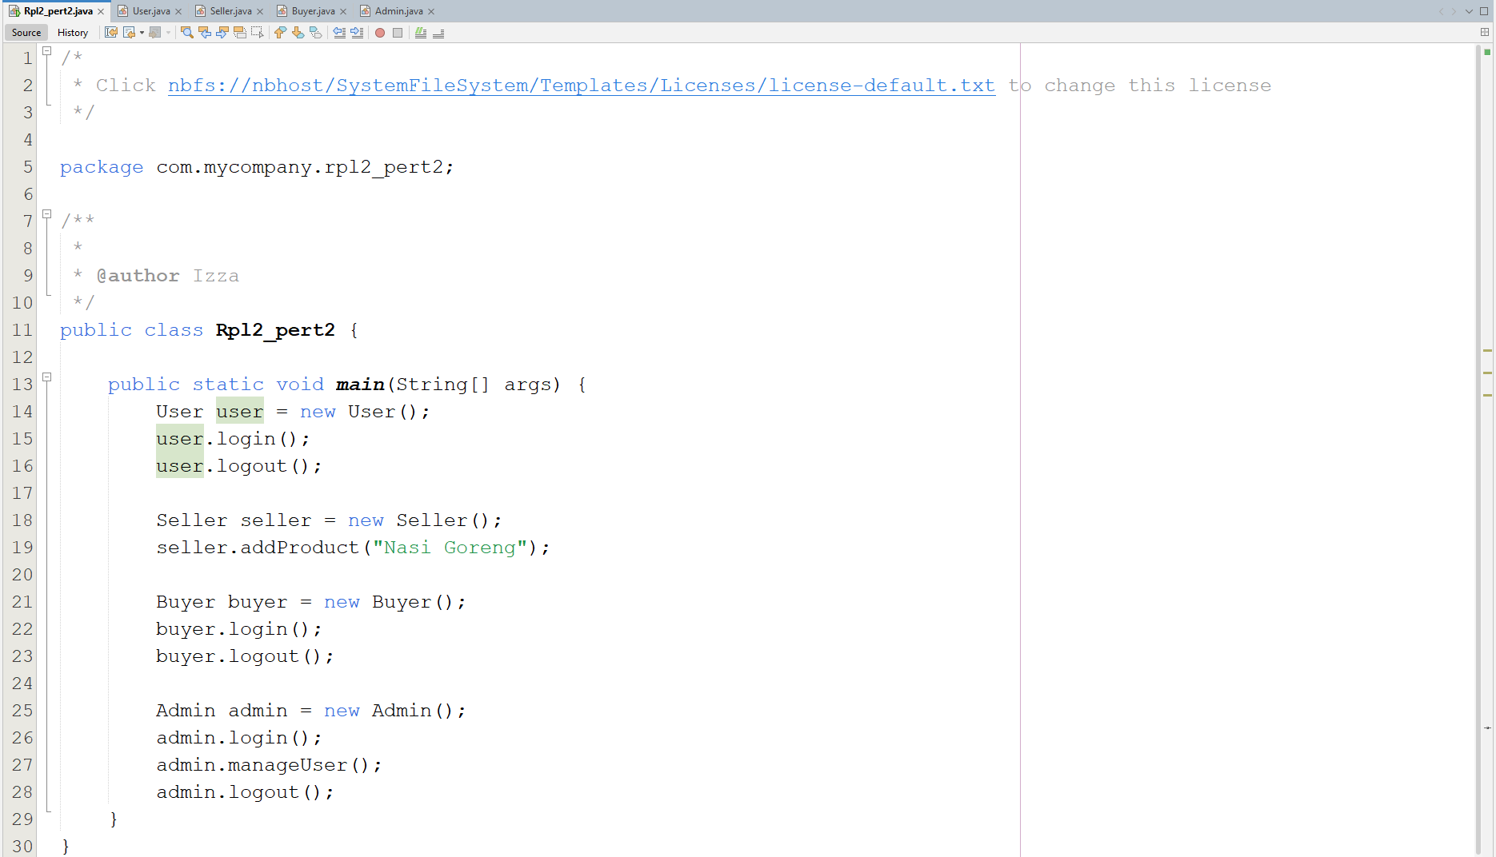
- Output
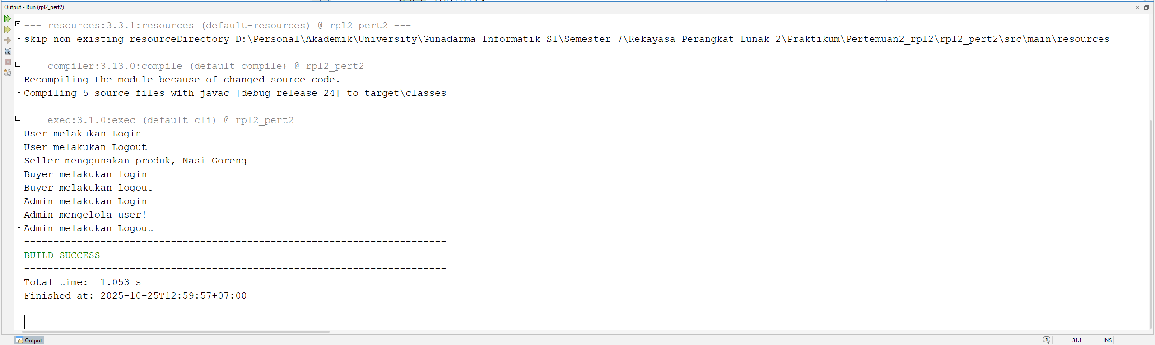
- Penjelasan Kode
Kode ini merupakan implementasi prinsip dasar pemrograman berorientasi objek (OOP) dalam Java, khususnya konsep inheritance dan polymorphism.
Class User berfungsi sebagai superclass yang memiliki tiga atribut: nama, email, dan npm. Dua method login() dan logout() digunakan untuk menampilkan pesan saat pengguna melakukan proses masuk dan keluar dari sistem. Class ini menjadi dasar bagi class turunan lainnya.
Class Seller merupakan subclass dari User. Selain mewarisi atribut dan method dari User, class ini menambahkan method addProduct(String productName) yang berfungsi untuk menampilkan pesan saat penjual menambahkan produk. Atribut product disimpan secara privat untuk menjaga enkapsulasi.
Class Buyer juga merupakan subclass dari User, namun melakukan overriding terhadap method login() dan logout(). Tujuannya adalah untuk menyesuaikan pesan yang ditampilkan agar lebih relevan dengan peran pembeli.
Class Admin adalah subclass ketiga dari User. Sama seperti Buyer, class ini melakukan overriding terhadap method login() dan logout(). Selain itu, class ini menambahkan method manageUser() yang berfungsi untuk menampilkan pesan bahwa admin memiliki kemampuan untuk mengelola pengguna.
Class Rpl2_pert2 berisi method main() sebagai titik awal eksekusi program. Di dalamnya dibuat objek dari masing-masing class (User, Seller, Buyer, dan Admin) dan dipanggil method-method yang relevan. Pemanggilan ini menunjukkan bagaimana objek yang berasal dari superclass yang sama (User) dapat memiliki perilaku yang berbeda tergantung pada subclass-nya. Ini merupakan contoh penerapan polymorphism, di mana method yang sama (login() dan logout()) menghasilkan output yang berbeda tergantung pada jenis objek yang memanggilnya.

